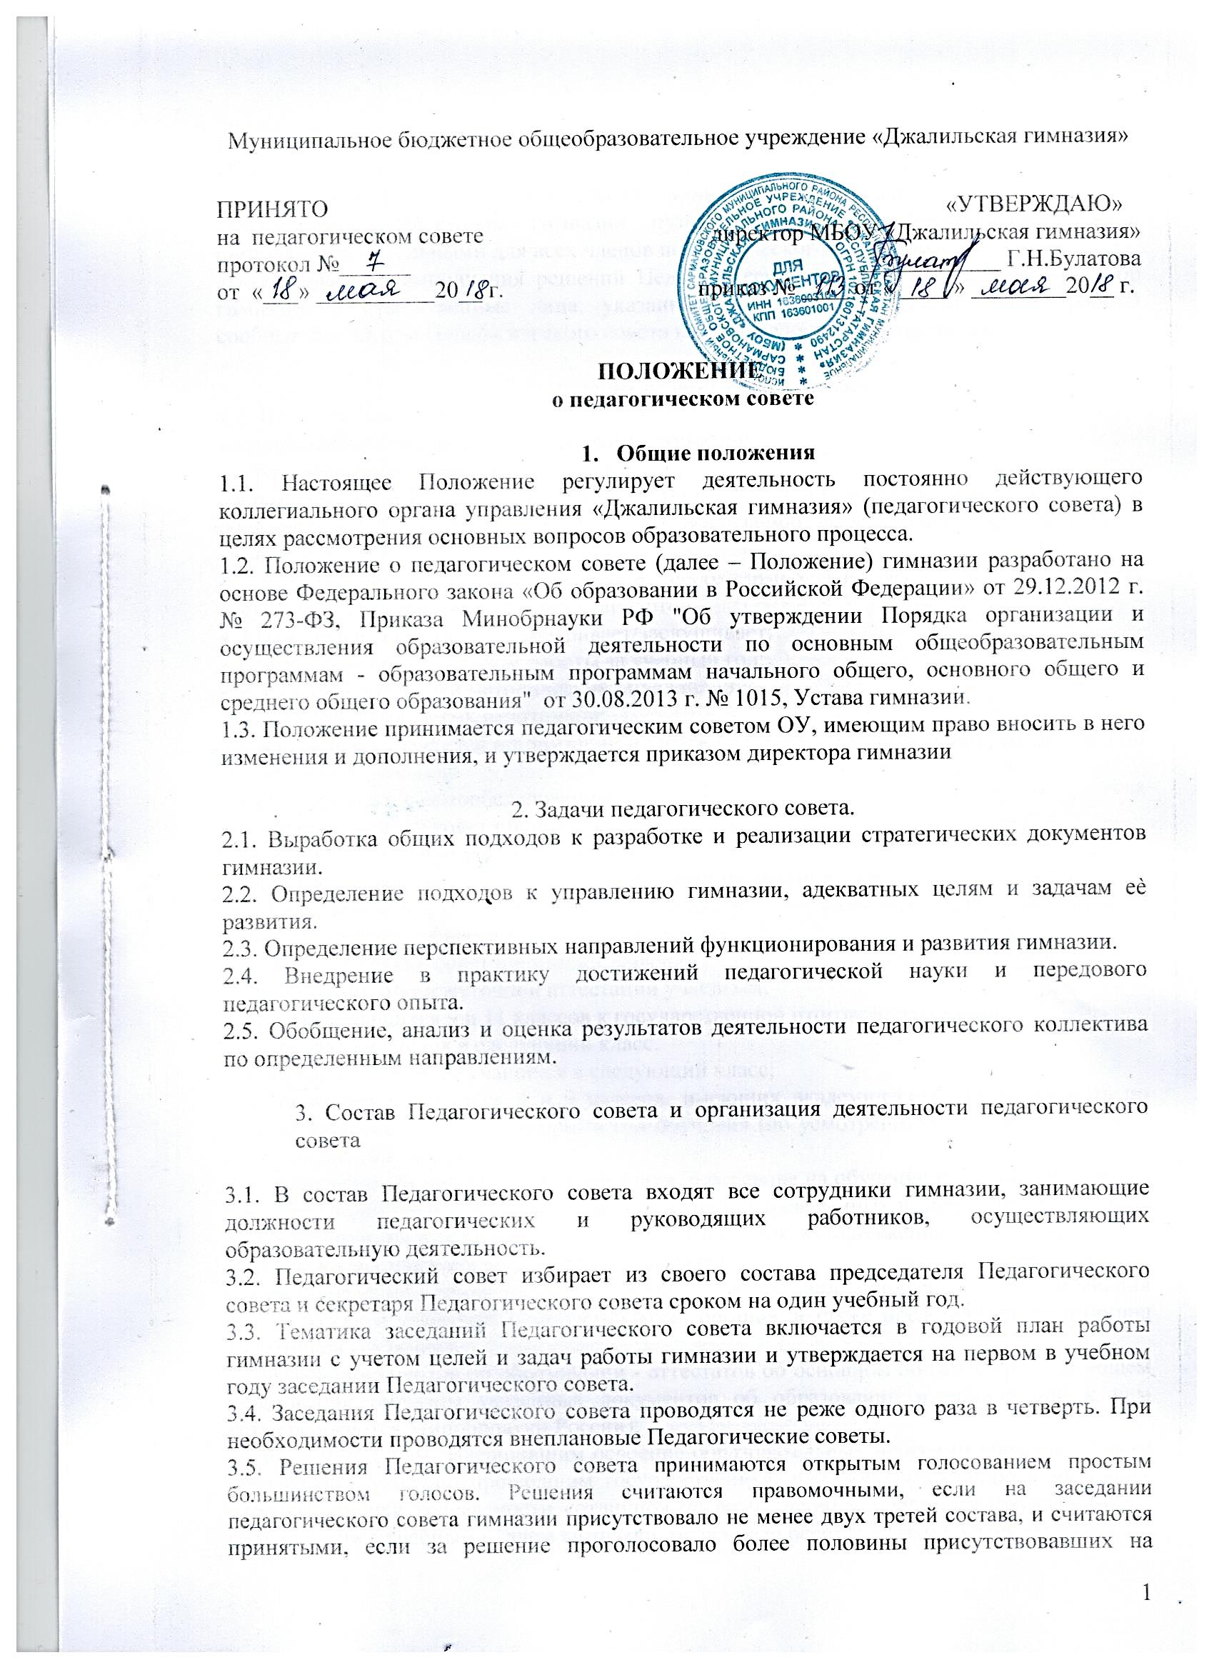
заседании. В случае равенства голосов решающим является голос председателя Педагогического совета.
3.6. Решения Педагогического совета, принятые в пределах его полномочий и утвержденные директором гимназии путем издания соответствующего приказа, становятся обязательными для всех членов педагогического коллектива.
3.7.Организацию выполнения решений Педагогического совета осуществляет директор гимназии и ответственные лица, указанные в решении. Результаты этой работы сообщаются членам Педагогического совета на последующих его заседаниях.

4. Компетенция педагогического совета
4.1. Педагогический совет участвует:
- в разработке образовательных программ гимназии;
- в разработке программы развития гимназии;
- в разработке локальных нормативных актов гимназии, обеспечивающих регламентацию образовательного процесса, в том числе реализацию федеральных государственных образовательных стандартов;
- в определении и анализе условий, необходимых для реализации федеральных государственных образовательных стандартов.
4.2.Педагогический совет рассматривает/заслушивает:
- отчет директора с анализом работы за учебный год;
- отчеты руководителей методических объединений;
- отчеты педагогических работников;
- доклады представителей организаций и учреждений, взаимодействующих со Школой по вопросам образования;
- отчет гимназии о самообследовании.
4.3. Педагогический совет принимает:
- образовательные программы гимназии;
- план учебно-воспитательной работы гимназии на учебный год;
- локальные нормативные акты гимназии, регламентирующие организацию образовательного процесса.
4.4. Педагогический совет принимает решения:
- о проведении промежуточной аттестации учащихся;
- о допуске учащихся 9 и 11 классов к государственной итоговой аттестации;
- о переводе учащихся в следующий класс,
- об условном переводе учащихся в следующий класс;
- об оставлении учащихся 4 и 9 классов, имеющих академическую задолженность по итогам учебного года, на повторный год обучения (по усмотрению родителей (законных представителей) учащихся);
- об оставлении на повторный год обучения, о переводе на обучение по индивидуальному учебному плану - в отношении учащихся, условно переведенных в следующий класс, и не ликвидировавших в установленные сроки академическую задолженность (по усмотрению родителей (законных представителей) учащихся);
- об установлении требований к одежде учащихся и правил ее ношения (с учетом мнения родительских и ученических коллегиальных органов, а также представительного органа работников гимназии);
- о выдаче документов об образовании - аттестатов об основном общем и среднем общем образовании (образцы указанных документов об образовании и приложений к ним устанавливаются Минобрнауки России);
- о вручении лицам, завершившим освоение образовательных программ среднего общего образования, успешно прошедшим государственную итоговую аттестацию и имеющим итоговые оценки успеваемости «отлично» по всем учебным предметам, изучавшимся в соответствии с учебным планом гимназии, медали «За особые успехи в учении»;
- о поощрении учащихся гимназии за успехи в учебной, физкультурной, спортивной, общественной, научной, научно-технической, творческой, экспериментальной и инновационной деятельности;
- об отчислении учащегося, достигшего 15 лет, как меры дисциплинарного взыскания (в соответствии с Правилами внутреннего распорядка учащихся гимназии);
- об определении (согласовании) порядка и условий деятельности в гимназии общественных (в том числе детских и молодежных) организаций (объединений), не запрещенной законодательством;
- о поддержании творческих поисков и опытно-экспериментальной работы педагогических работников;
- о создании рабочих групп педагогических работников по отдельным направлениям деятельности;
- о представлении педагогических работников гимназии к награждению отраслевыми и ведомственными наградами;
- о применении к учащимся мер воспитательного воздействия, в соответствии с Правилами внутреннего распорядка учащихся гимназии;
- о создании временных творческих объединений с приглашением специалистов различного профиля.

5. Документация педагогического совета
5.1.Заседания Педагогического совета оформляются протоколом. Протокол Педагогического совета составляется не позднее 5 дней после его завершения. Протоколы подписываются председателем и секретарем Педагогического совета. Нумерация протоколов ведется от начала учебного года. Книга протоколов Педагогического совета нумеруется постранично, прошнуровывается, скрепляется подписью директора и печатью. Книга протоколов Педагогического совета входит в его номенклатуру, хранится в делах гимназии и передается по акту (при смене руководителя, передаче в архив).
5.2. Нумерация протоколов ведется от начала учебного года.
5.3. Книга протоколов педагогического совета гимназии входит в номенклатуру дел директора гимназии, хранится постоянно у секретаря педагогического совета гимназии и передается по акту при смене секретаря педагогического совета.

6. Срок действия настоящего Положения
– до внесения соответствующих изменений.

